PHIẾU HỌC TẬP CSS CƠ BẢN
Họ và tên: _______________Phạm Quốc Hưng___________________
Mã sinh viên: ______2451060666____________________________
Lớp: _________________66CNTTT2_________________
Ngày làm: ________23/2/2026__________________________

PHIẾU HỌC TẬP --- CÚ PHÁP CSS & BỘ CHỌN (SELECTORS)
Tài liệu đã xem (Link):
1. Kiến thức cốt lõi (Tóm tắt bằng lời của bạn)
1.1. CSS là gì? (Viết bằng lời riêng của bạn)
CSS là viết tắt của ______________Cascading Style Sheets__________________
Nó có vai trò gì trong 1 trang web?
- HTML chịu trách nhiệm: ________________Cấu trúc và Nội dung____________
- CSS chịu trách nhiệm: _____________Giao diện và Trình bày_______________
- JavaScript chịu trách nhiệm: ______________Hành vi và Tương tác______________
1.2. Cú pháp cơ bản của CSS
Một quy tắc CSS (CSS Rule) gồm 2 phần:
selector {
property: value;
}
Giải thích:
- Selector (bộ chọn): Áp dụng cho tất cả các element, class, id,… có tên tương ứng trong trang
- Property (thuộc tính): chọn thuộc tính muốn thay đổi cho selector
- Value (giá trị): giá trị của thuộc tính
1.3. Ba cách áp dụng CSS vào HTML
Hoàn thành bảng sau:
Cách áp dụng | Vị trí code | Ưu điểm | Nhược điểm
Inline CSS | Dùng thuộc tính ngay trên thẻ | Nhanh chóng, thay đổi các thẻ nhỏ lẻ | Khó bảo trì
Internal CSS | Dùng thẻ <style> trong <head> | Thay đổi cục bộ | Chỉ cho 1 trang , khó bảo trì
External CSS | Dùng file .css riêng | Dễ quản lý và tái sử dụng | Phức tạp

2. Các loại Selector cơ bản
Hoàn thành bảng sau:
Loại Selector | Cú pháp | Ví dụ code | Ý nghĩa
Universal Selector | * | * { margin: 0; } | Chọn tất cả
Type Selector | element | p { color: blue; } | Chọn thẻ p
Class Selector | .className | .btn { padding: 10px; } | Chọn thẻ có class=”btn”
ID Selector | #idName | #header { background: gray; } | Chọn thẻ có id=”header”
Descendant Selector | parent child | nav a { text-decoration: none; } | Chọn tất cả thẻ <a> nằm bên trong thẻ <nav> (kể cả con, cháu…)
Group Selector | selector1, selector2 | h1, h2, h3 { font-family: Arial; } | Chọn các thẻ h1, h2, h3
Pseudo-class Selector | selector:state | a:hover { color: red; } | Áp dụng khi ta di con trỏ chuột vào selector được gán bộ chọn lớp giả

3. Bài tập thực hành 1 (20 phút): Áp dụng CSS & Selector
Mục tiêu:
- Tạo file style.css và liên kết vào HTML
- Dùng các loại selector: type, class, id, group, descendant, pseudo-class
- Thực hành styling cơ bản cho menu và header
Cho trước file HTML (không sửa cấu trúc):
<!DOCTYPE html>
<html lang="vi">
<head>
<meta charset="UTF-8">
<meta name="viewport" content="width=device-width, initial-scale=1.0">
<title>Lab CSS Cơ Bản</title>
<!-- TODO: Liên kết file style.css vào đây -->
</head>
<body>
<header id="main-header">
<h1>My Blog</h1>
</header>
<nav>
<a href="#" class="nav-link">Home</a>
<a href="#" class="nav-link">About</a>
<a href="#" class="nav-link">Contact</a>
</nav>
<main>
<section class="intro">
<h2>Chào mừng đến với Blog</h2>
<p>Đây là trang blog về lập trình web.</p>
</section>
</main>
<footer>
<p>&copy; 2026 My Blog. All rights reserved.</p>
</footer>
</body>
</html>
Yêu cầu CSS (viết vào file style.css):
Bước 1: Liên kết file CSS vào HTML bằng thẻ <link> trong <head>.
<!-- TODO: Viết code liên kết CSS vào đây -->
Bước 2: Viết CSS cho các yêu cầu sau:
/* TODO 1: Dùng universal selector để reset margin và padding về 0 cho toàn trang */
/* TODO 2: Dùng type selector cho body */
/* Yêu cầu: font-family: Arial; background-color: #f5f5f5; */
/* TODO 3: Dùng ID selector cho #main-header */
/* Yêu cầu: background-color: #333; color: white; text-align: center; padding: 20px; */
/* TODO 4: Dùng class selector cho .nav-link */
/* Yêu cầu: color: #333; text-decoration: none; padding: 10px 15px; */
/* TODO 5: Dùng group selector cho h1, h2, h3 */
/* Yêu cầu: font-family: 'Georgia', serif; */
/* TODO 6: Dùng descendant selector cho nav a */
/* Yêu cầu: display: inline-block; margin: 0 10px; */
/* TODO 7: Dùng pseudo-class selector cho a:hover */
/* Yêu cầu: color: #ff6600; background-color: #eee; */
Kết quả mong đợi:
- Menu nằm ngang, các link cách đều nhau
- Khi rê chuột vào link, màu chữ và nền thay đổi
- Header có nền tối, chữ trắng, căn giữa
Ảnh kết quả (Dán ảnh trình duyệt vào đây):
(Dán ảnh 1: Giao diện bình thường)
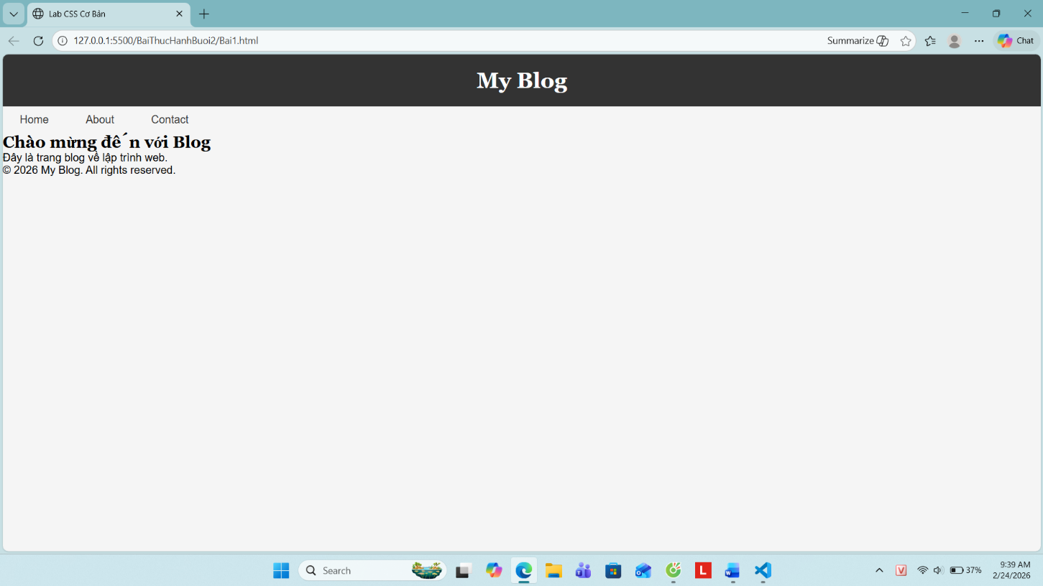
(Dán ảnh 2: Khi hover vào link)
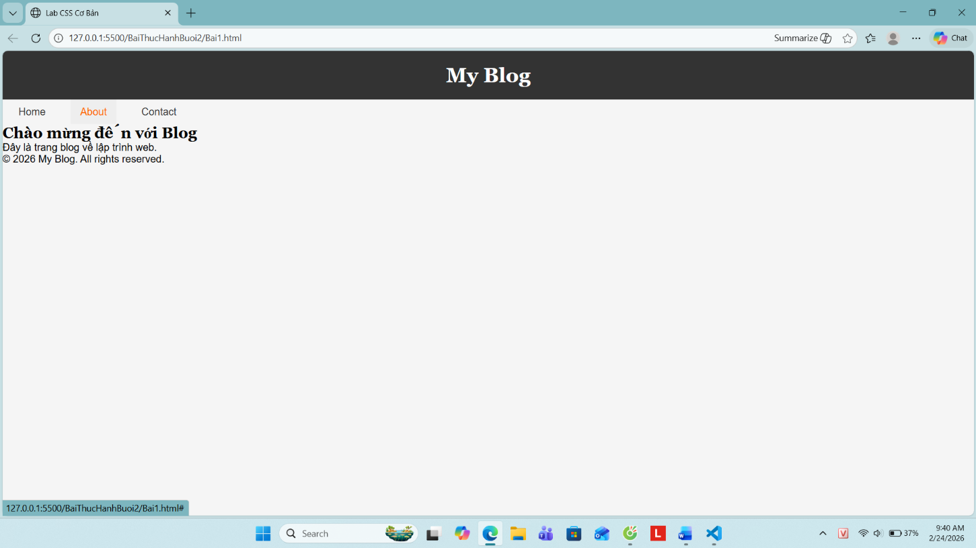
PHIẾU HỌC TẬP --- BOX MODEL & BỐ CỤC CƠ BẢN
Tài liệu đã xem (Link):
1. Kiến thức cốt lõi: CSS Box Model
1.1. Box Model gồm những thành phần gì?
Vẽ sơ đồ Box Model (từ trong ra ngoài):
┌─────────────────────────────────────┐
│ MARGIN (lề ngoài) │
│ ┌───────────────────────────────┐ │
│ │ BORDER (đường viền) │ │
│ │ ┌─────────────────────────┐ │ │
│ │ │ PADDING (lề trong) │ │ │
│ │ │ ┌───────────────────┐ │ │ │
│ │ │ │ CONTENT │ │ │ │
│ │ │ │ (Nội dung) │ │ │ │
│ │ │ └───────────────────┘ │ │ │
│ │ └─────────────────────────┘ │ │
│ └───────────────────────────────┘ │
└─────────────────────────────────────┘
Giải thích:
- Content: phần nội dung của phần tử
- Padding: khoảng cách giữa content và đường viền bao quanh phần tử (border)
- Border: đường viền bao quanh phần tử
- Margin: khoảng cách giữa các phần tử
1.2. Hai cách tính kích thước Box
Hoàn thành bảng:
Thuộc tính | Cách tính width | Ưu/Nhược điểm
box-sizing: content-box; | Tổng kích thước = width (content) + padding + border | - Ưu: là cách mặc định của trình duyệt  - Nhược: khó căn chỉnh layout vì phần tử bị “phình to” khi thêm padding/border
box-sizing: border-box; | Width đã bao gồm content + padding + border | - Ưu: dễ tính toán layout, dễ thiết kế giao diện  - Nhược: không phải mặc định (phải tự khai báo)

Câu hỏi: Nên dùng box-sizing nào cho toàn bộ trang? Tại sao?
Nên dùng box-sizing: border-box;
Vì: Nó giúp việc tính toán kích thước phần tử chính xác và dễ kiểm soát layout hơn. Khi thêm padding hoặc border thì kích thước phần tử không bị tăng lên ngoài ý muốn, nên thiết kế giao diện ổn định và dễ căn chỉnh.

2. Bài tập thực hành 2 (35 phút): Box Model & Layout Card
Mục tiêu:
- Tạo 3 card bài viết với box model rõ ràng
- Dùng margin, padding, border để tách biệt các card
- Áp dụng box-sizing: border-box
- Bố trí card theo hàng ngang (dùng display: inline-block hoặc float)
Thêm HTML sau vào trong <main> (sau phần intro):
<section class="posts">
<article class="card">
<h3>Bài viết 1</h3>
<p>Mô tả ngắn về bài viết 1.</p>
<a href="#" class="btn">Đọc thêm</a>
</article>
<article class="card">
<h3>Bài viết 2</h3>
<p>Mô tả ngắn về bài viết 2.</p>
<a href="#" class="btn">Đọc thêm</a>
</article>
<article class="card">
<h3>Bài viết 3</h3>
<p>Mô tả ngắn về bài viết 3.</p>
<a href="#" class="btn">Đọc thêm</a>
</article>
</section>
Yêu cầu CSS:
/* Bước 1: Reset box-sizing cho toàn trang */
* {
box-sizing: border-box;
}
/* Bước 2: Style cho .posts container */
.posts {
/* TODO: Căn giữa, margin trên dưới, max-width */
}
/* Bước 3: Style cho .card */
.card {
/* TODO:
- width: 30% (hoặc calc(33.33% - 20px))
- display: inline-block
- border: 1px solid #ddd
- padding: 20px
- margin: 10px
- background: white
- border-radius: 8px
*/
}
/* Bước 4: Style cho .btn */
.btn {
/* TODO:
- display: inline-block
- padding: 8px 16px
- background: #007bff
- color: white
- text-decoration: none
- border-radius: 4px
*/
}
.btn:hover {
/* TODO: background: #0056b3 */
}
Kết quả mong đợi:
- Ba card nằm ngang trên 1 hàng
- Mỗi card có viền, padding, margin rõ ràng
- Nút "Đọc thêm" có màu xanh, hover đổi màu đậm hơn
Ảnh kết quả (Dán ảnh vào đây):
(Dán ảnh: Giao diện 3 card)
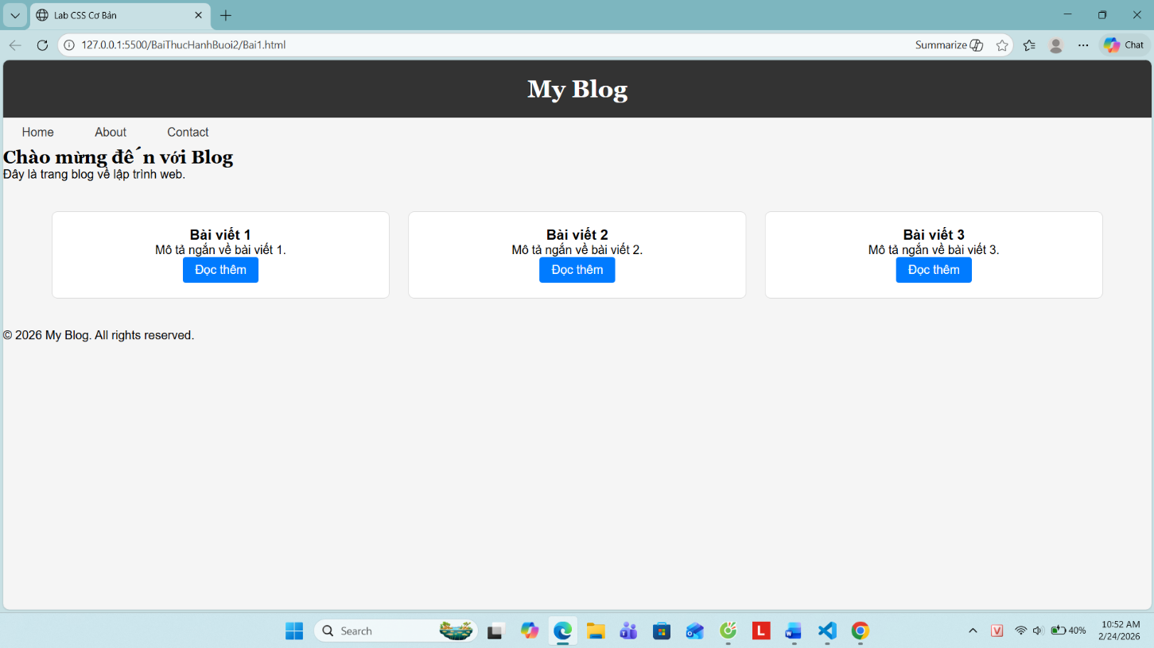

PHIẾU HỌC TẬP --- FLEXBOX & CSS GRID
Tài liệu đã xem (Link):
1. Kiến thức cốt lõi: So sánh Flexbox và Grid
Hoàn thành bảng sau:
Đặc điểm | Flexbox | CSS Grid
Bố cục | 1 chiều (theo hàng hoặc cột) | 2 chiều (hàng và cột)
Phù hợp với | Menu, navbar, căn giữa phần tử, layout đơn giản | Layout trang web phức tạp, gallery, dashboard
Thuộc tính chính | display: flex;  justify-content  align-items | display: grid;  grid-template-columns  grid-template-rows
Ví dụ sử dụng |  | Lưới ảnh, bố cục nhiều cột
  Menu ngang, thanh điều hướng

1.1. Flexbox - Các thuộc tính quan trọng
.flex-container {
display: flex;
/* Căn chỉnh theo trục ngang (main axis) */
justify-content: ___________; /* flex-start | center | space-between | space-around */
/* Căn chỉnh theo trục dọc (cross axis) */
align-items: ___________; /* flex-start | center | flex-end | stretch */
/* Cho phép xuống hàng */
flex-wrap: ___________; /* nowrap | wrap */
/* Khoảng cách giữa các item */
gap: ___________;
}
1.2. CSS Grid - Các thuộc tính quan trọng
.grid-container {
display: grid;
/* Định nghĩa số cột và kích thước */
grid-template-columns: ___________; /* repeat(3, 1fr) | 200px 1fr 2fr */
/* Định nghĩa số hàng và kích thước */
grid-template-rows: ___________;
/* Khoảng cách giữa các ô */
gap: ___________;
}

2. Bài tập thực hành 3A (20 phút): Flexbox - Menu & Card Layout
Mục tiêu:
- Dùng Flexbox cho menu ngang
- Dùng Flexbox cho layout card (thay thế inline-block)
- Responsive: card xuống 1 cột khi màn hình nhỏ
Yêu cầu CSS (cải tiến code cũ):
/* Cải tiến nav bằng Flexbox */
nav {
/* TODO:
- display: flex
- justify-content: center
- align-items: center
- gap: 20px
- background: #f8f9fa
- padding: 15px
*/
}
/* Cải tiến .posts bằng Flexbox */
.posts {
/* TODO:
- display: flex
- flex-wrap: wrap
- gap: 20px
- justify-content: center (hoặc space-between)
- max-width: 1200px
- margin: 40px auto
*/
}
.card {
/* TODO:
- flex: 0 0 calc(33.33% - 20px)
- (hoặc flex: 1 1 300px cho responsive tự động)
*/
}
/* Responsive: Khi màn hình < 768px, card chiếm full width */
@media (max-width: 768px) {
.posts {
/* TODO: flex-direction: column */
}
.card {
/* TODO: flex: 1 1 100% */
}
}
Kết quả mong đợi:
- Menu các link nằm ngang, căn giữa, cách đều
- Card layout linh hoạt, tự động xuống hàng khi hết chỗ
- Khi thu nhỏ màn hình < 768px, card xếp thành 1 cột
Ảnh kết quả (Dán ảnh vào đây):
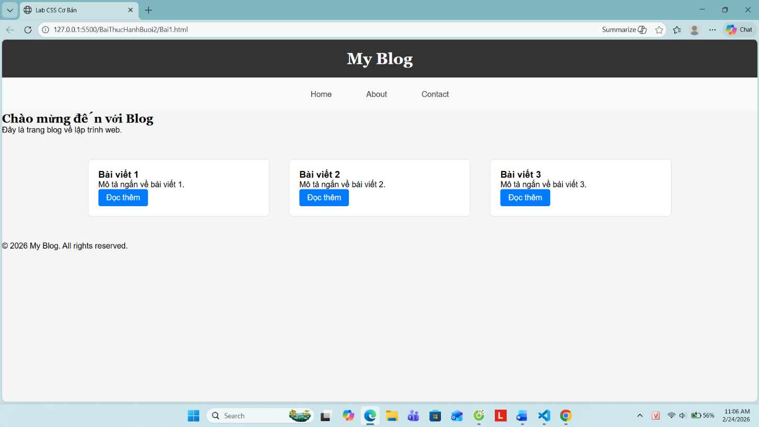
(Dán ảnh 1: Desktop view - 3 card ngang)
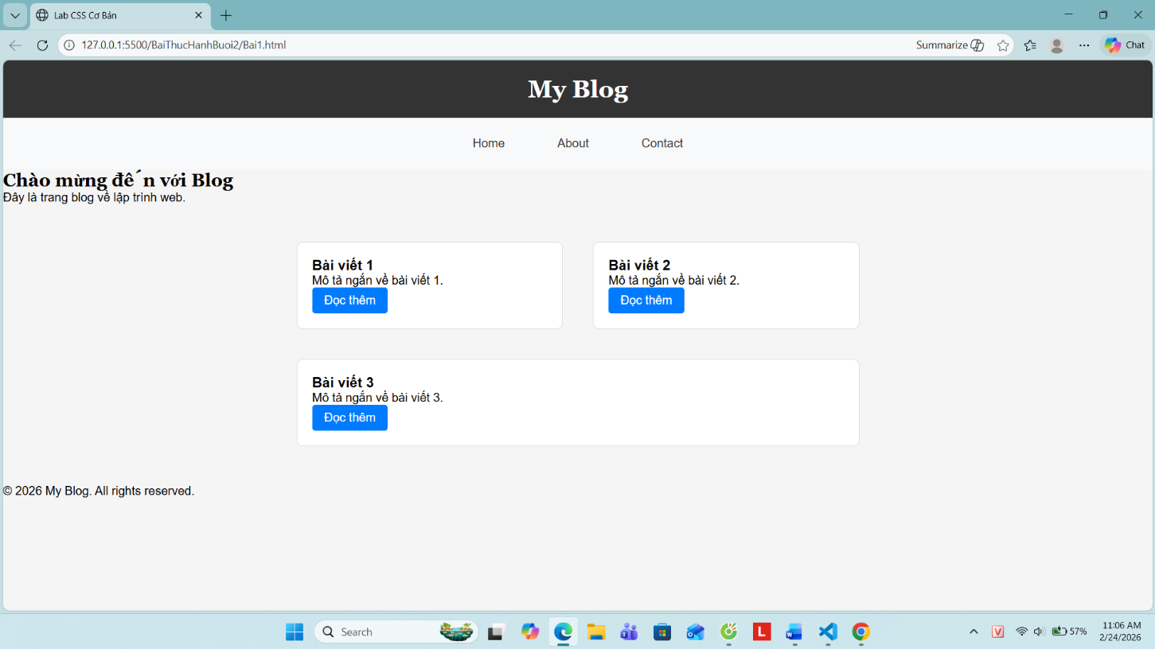
(Dán ảnh 2: Mobile view - card xếp dọc)

3. Bài tập thực hành 3B (20 phút): CSS Grid - Gallery Layout
Mục tiêu:
- Tạo lưới 2 hàng x 3 cột bằng CSS Grid
- Responsive: tự động giảm số cột khi màn hình nhỏ
Thêm HTML sau vào cuối <main>:
<section class="gallery">
<div class="item">1</div>
<div class="item">2</div>
<div class="item">3</div>
<div class="item">4</div>
<div class="item">5</div>
<div class="item">6</div>
</section>
Yêu cầu CSS:
.gallery {
/* TODO:
- display: grid
- grid-template-columns: repeat(3, 1fr) ← 3 cột bằng nhau
- gap: 16px
- max-width: 1200px
- margin: 40px auto
*/
}
.item {
/* TODO:
- background: linear-gradient(135deg, #667eea 0%, #764ba2 100%)
- color: white
- display: flex
- justify-content: center
- align-items: center
- height: 150px
- font-size: 2rem
- border-radius: 8px
*/
}
/* Responsive: Tự động giảm cột khi màn hình nhỏ */
.gallery {
/* TODO: Dùng auto-fit/auto-fill */
grid-template-columns: repeat(auto-fit, minmax(200px, 1fr));
}
Giải thích kỹ thuật:
repeat(auto-fit, minmax(200px, 1fr)) có nghĩa gì?
- repeat(): Lặp lại số cột/hàng nhiều lần.
- auto-fit: Trình duyệt tự tính số cột phù hợp với chiều rộng màn hình.
- minmax(200px, 1fr):
- Mỗi ô tối thiểu 200px
- Nếu còn chỗ → giãn ra đều
Kết quả mong đợi:
- Desktop: 3 cột, 2 hàng (6 ô)
- Tablet: 2 cột, 3 hàng
- Mobile: 1 cột, 6 hàng
Ảnh kết quả (Dán ảnh vào đây):
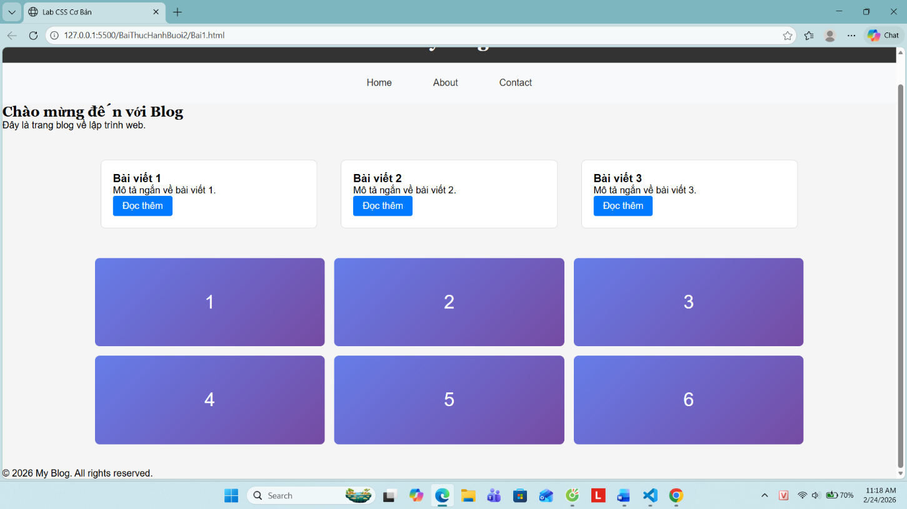
(Dán ảnh 1: Desktop - 3 cột)
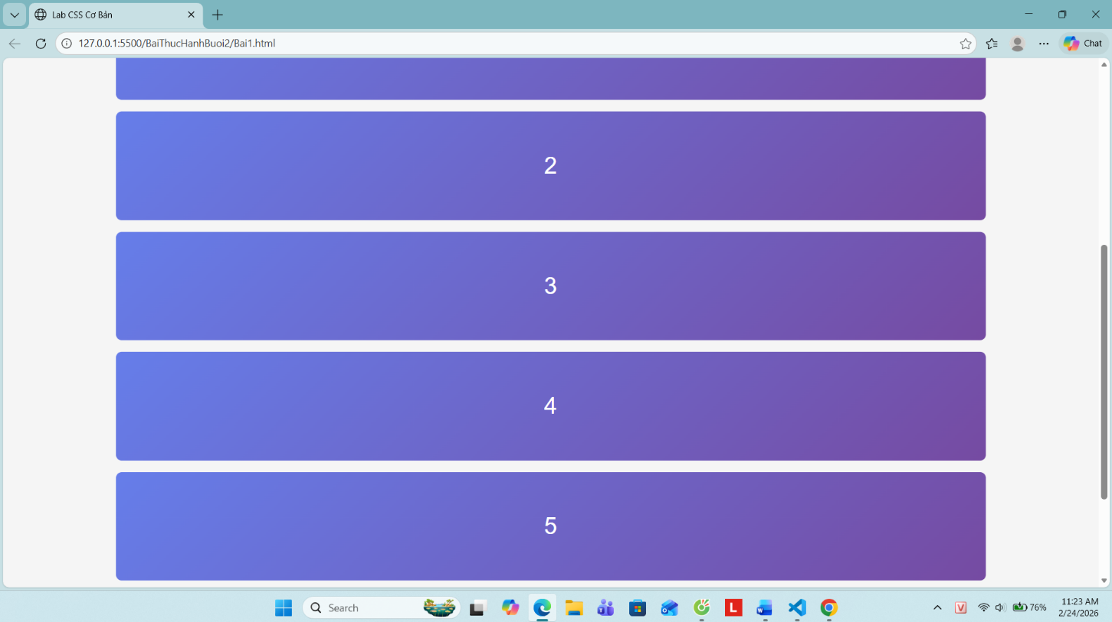
(Dán ảnh 2: Mobile - 1 cột)

PHIẾU HỌC TẬP --- ĐỊNH VỊ CSS & RESPONSIVE DESIGN^{[2]}
Tài liệu đã xem (Link):
1. Kiến thức cốt lõi: CSS Position
Hoàn thành bảng:
Giá trị | Ý nghĩa | Ví dụ sử dụng
static | Giá trị mặc định. Phần tử hiển thị theo luồng bình thường của trang | Không cần khai báo (div bình thường)
relative | Vẫn giữ vị trí ban đầu nhưng có thể dịch chuyển bằng top/right/bottom/left | Làm mốc cho absolute
absolute | Định vị theo phần tử cha gần nhất có position khác static | Tooltip, badge, icon góc
fixed | Cố định theo viewport, không cuộn theo trang | Nút Scroll to Top
sticky | Ban đầu như relative, khi scroll tới vị trí thì dính lại | Header dính trên cùng

2. Responsive Design - Media Queries
Cú pháp cơ bản:
/* Desktop First */
@media (max-width: 768px) {
/* Code CSS cho màn hình nhỏ hơn 768px */
}
/* Mobile First */
@media (min-width: 768px) {
/* Code CSS cho màn hình lớn hơn 768px */
}
Breakpoints phổ biến:
- Mobile: < 576px
- Tablet: 576px - 768px
- Desktop: > 768px
- Large Desktop: > 1200px

3. Bài tập thực hành 4 (30 phút): Tạo Header Sticky + Responsive
Yêu cầu:
- Header cố định trên cùng khi scroll (sticky)
- Thêm nút "Scroll to Top" (fixed, góc dưới bên phải)
- Responsive: Menu chuyển icon burger khi mobile (chỉ làm style, không cần JavaScript)
Cập nhật HTML:
<header id="main-header" class="sticky-header">
<h1>My Blog</h1>
</header>
<!-- Nút Scroll to Top -->
<a href="#" class="scroll-top">↑</a>
Yêu cầu CSS:
/* Header sticky */
.sticky-header {
position: sticky;
top: 0;
z-index: 100;
/* TODO: Thêm box-shadow để tạo hiệu ứng nổi */
}
/* Nút Scroll to Top */
.scroll-top {
position: fixed;
bottom: 30px;
right: 30px;
/* TODO:
- width: 50px, height: 50px
- background: #007bff
- color: white
- border-radius: 50%
- display: flex, justify/align center
- text-decoration: none
- font-size: 24px
*/
}
.scroll-top:hover {
/* TODO: background: #0056b3, transform: scale(1.1) */
}
/* Responsive */
@media (max-width: 768px) {
nav {
/* TODO: flex-direction: column */
}
}
Kết quả mong đợi:
- Header luôn cố định trên cùng khi scroll
- Nút "↑" ở góc dưới bên phải, hover phóng to
- Mobile: menu xếp dọc
Ảnh kết quả (Dán ảnh vào đây):
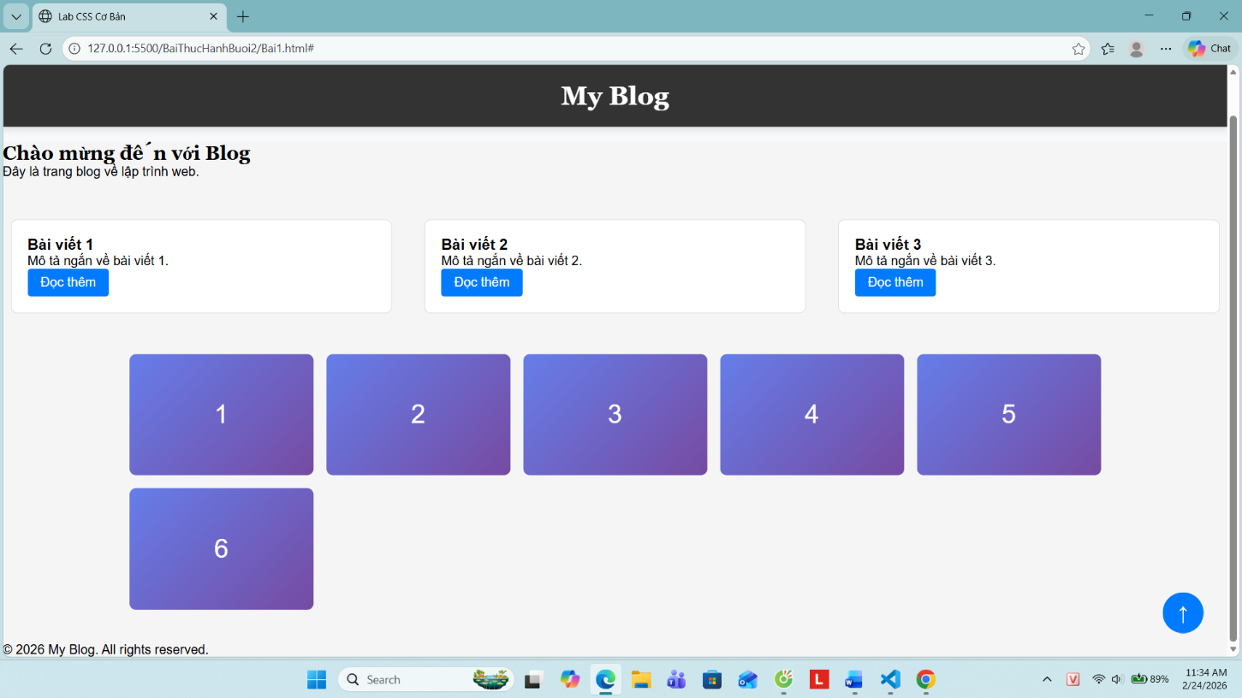
(Dán ảnh: Giao diện có header sticky và nút scroll)

MINI TEST - Tự Kiểm Tra
Phần 1: Selector & Cú pháp
1. Selector nào chọn tất cả thẻ <p> nằm trong <div>?
- A. div p
- B. div > p
- C. div + p
2. Pseudo-class :hover dùng để?
- A. Chọn phần tử đầu tiên
- B. Chọn phần tử khi rê chuột
- C. Chọn phần tử cuối cùng
Phần 2: Box Model
3. box-sizing: border-box có nghĩa?
- A. Width bao gồm content + padding + border
- B. Width chỉ tính content
- C. Width tính cả margin
4. Thứ tự từ trong ra ngoài của Box Model?
- A. Content → Padding → Border → Margin
- B. Content → Border → Padding → Margin
- C. Content → Margin → Padding → Border
Phần 3: Flexbox & Grid
5. Flexbox phù hợp với layout?
- A. 1 chiều (hàng hoặc cột)
- B. 2 chiều (hàng và cột)
- C. Không phù hợp với layout
6. justify-content: space-between có tác dụng?
- A. Căn giữa các item
- B. Chia đều khoảng trống giữa các item
- C. Chia đều khoảng trống cả 2 bên
7. Grid tốt hơn Flexbox khi nào?
- A. Menu ngang đơn giản
- B. Layout phức tạp nhiều hàng cột
- C. Không có sự khác biệt
Phần 4: Position & Responsive
8. position: fixed có đặc điểm?
- A. Cố định so với viewport
- B. Cố định so với phần tử cha
- C. Không cuộn theo trang
9. Media query @media (max-width: 768px) áp dụng cho?
- A. Màn hình > 768px
- B. Màn hình ≤ 768px
- C. Chỉ màn hình = 768px

Đáp án Mini Test
👉 Nhấn vào đây để xem đáp án
Phần 1:
- A - div p (descendant selector)
- B - Chọn phần tử khi rê chuột
Phần 2:
3. A - Width bao gồm content + padding + border
4. A - Content → Padding → Border → Margin
Phần 3:
5. A - 1 chiều (hàng hoặc cột)
6. B - Chia đều khoảng trống giữa các item
7. B - Layout phức tạp nhiều hàng cột
Phần 4:
8. A - Cố định so với viewport
9. B - Màn hình ≤ 768px

📌 TÓM TẮT CHƯƠNG (Self-Reflection)
Những gì tôi đã hiểu:
- _________cú pháp css, bộ chọn_______________________
- _________box model, bố cục cơ bản_______________________
- _________flexbox, css grid_______________________
- _________định vị css
Những gì tôi vẫn chưa rõ:
- ________________________________
- ________________________________
Mục tiêu tiếp theo:
________________________________

Ghi chú của giáo viên:
Ngày hoàn thành: __________________________________
Chữ ký sinh viên: __________________________________

